**CNMTPTPM**

**ĐỒ ÁN CUỐI KỲ - GD1**

Đề tài: Forest Network

C:\Users\tdqua_000\Dropbox\SS-Slides\DeCuong-CDIO\Template CDIO v4.2\Templates\Hinh anh\LogoTruong.png

CNPTPTPM

Khoa Công nghệ thông tin

Đại học Khoa học tự nhiên TP HCM

Table of Contents

[2 Thông tin cá nhân 3](#_Toc531701188)

[3 Các chức năng đạt được 3](#_Toc531701189)

[4 Bảng phân công công việc 7](#_Toc531701190)

[5 Bảng điểm 8](#_Toc531701191)

# Thông tin cá nhân

|  |  |  |  |
| --- | --- | --- | --- |
| **STT** | **Họ tên** | **MSSV** | **Email** |
| 1 | Trương Thành Nhơn | 1512389 | ttnhon0404@gmail.com |
| 2 | Đỗ Hồng Phúc | 1512402 |  |
| 3 | Nguyễn Văn Phúc | 1512405 |  |

# Các chức năng đạt được

* Khởi tạo đồ án và cài đặt các thư viện liên quan.
* Xây dựng các giao diện với React Component và connect tới Redux Reducer với các giá trị khởi tạo nhằm thể hiện nội dung giao diện
* Tường của bạn, gồm thông tin cá nhân, danh sách các bài viết, số lượng các followers, following.

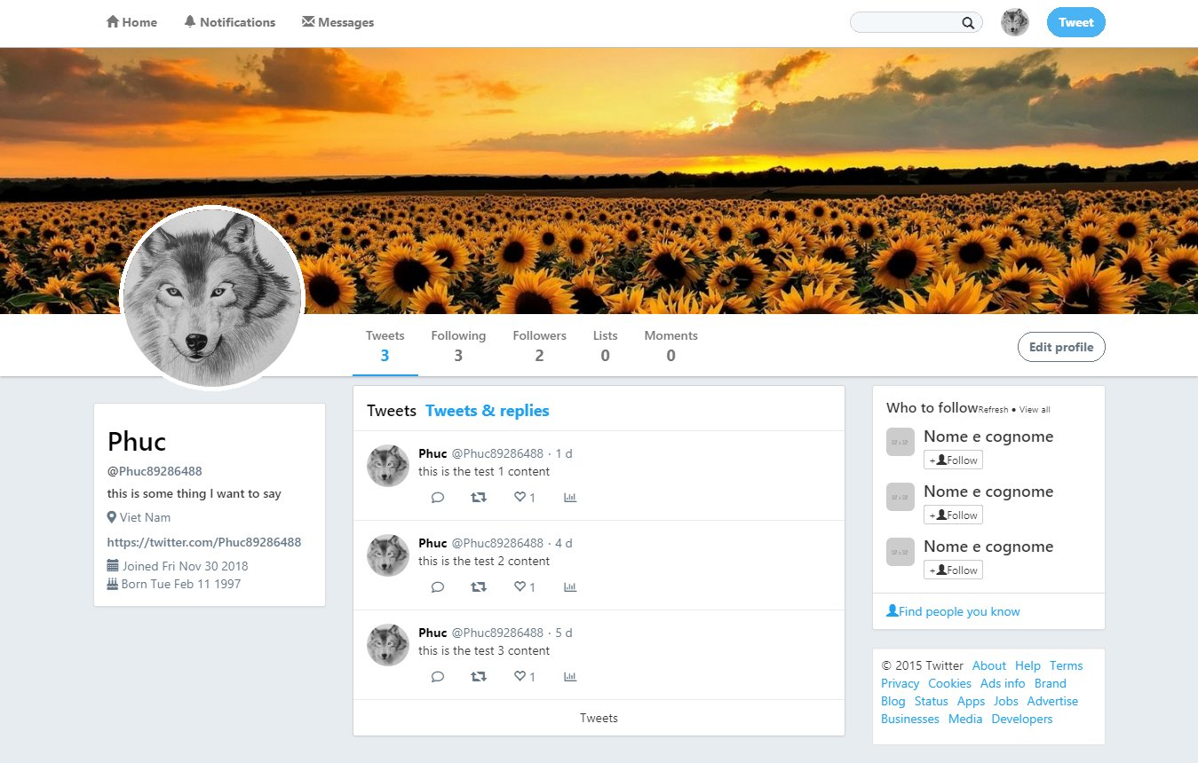

* Cập nhật thông tin cá nhân.

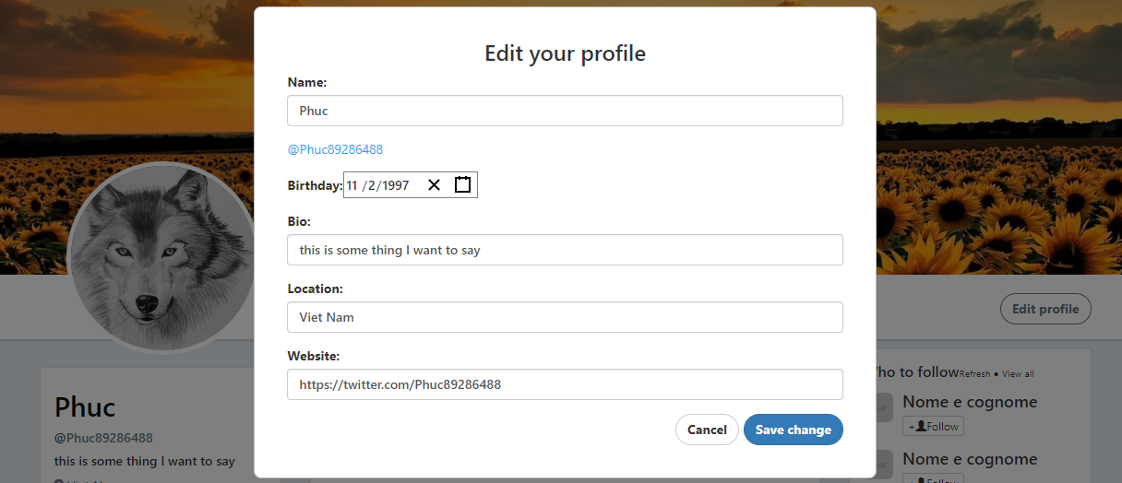

* Danh sách followers, following.

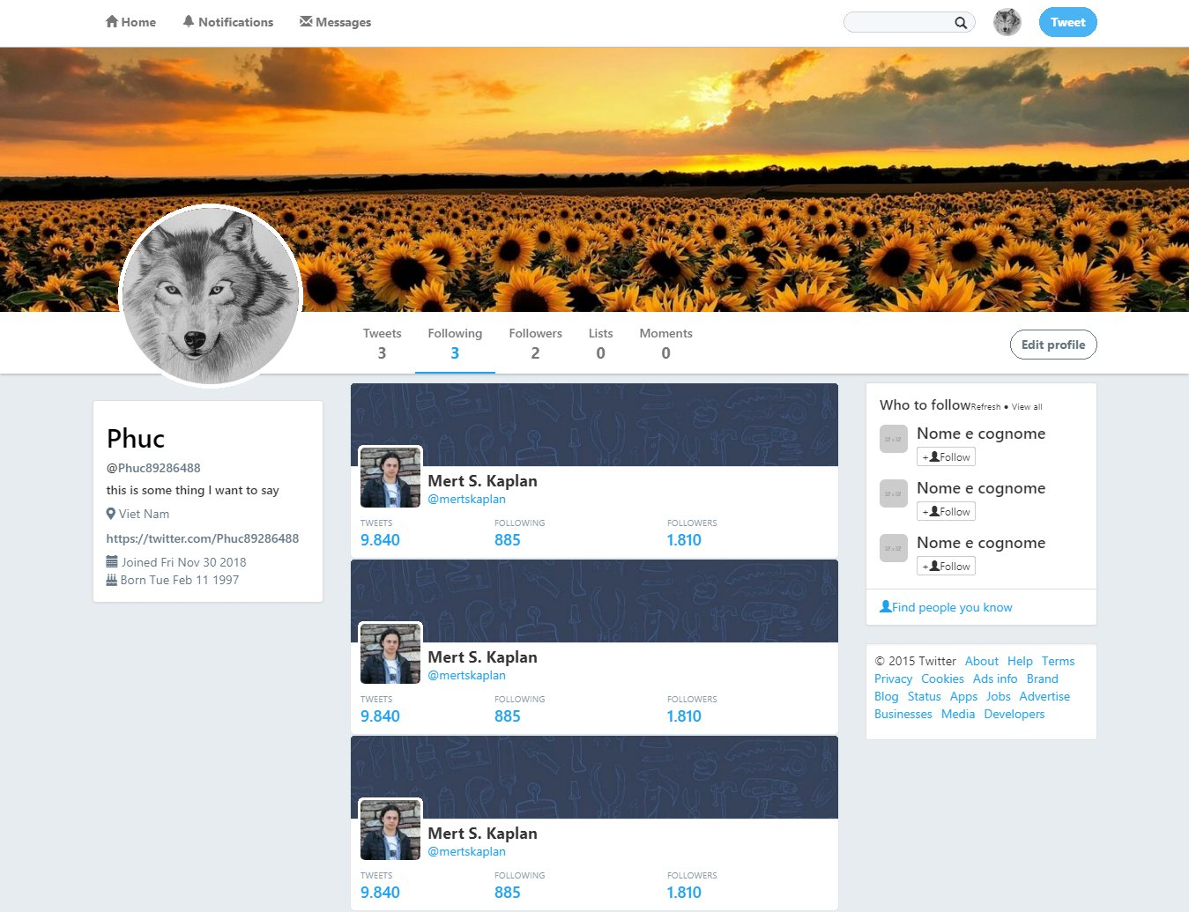

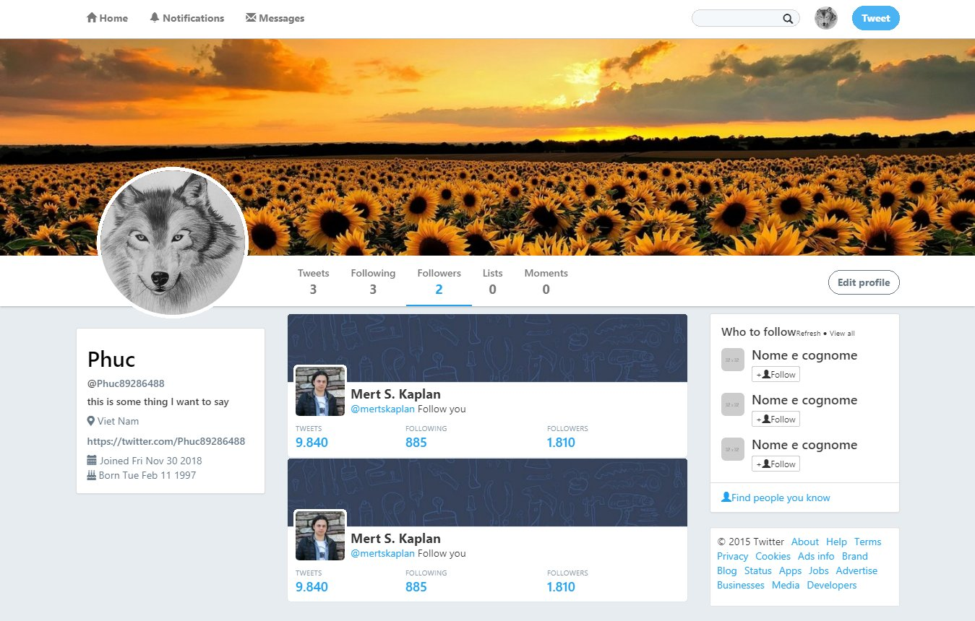

* Xem chi tiết bài viết gồm các comment, react, share.

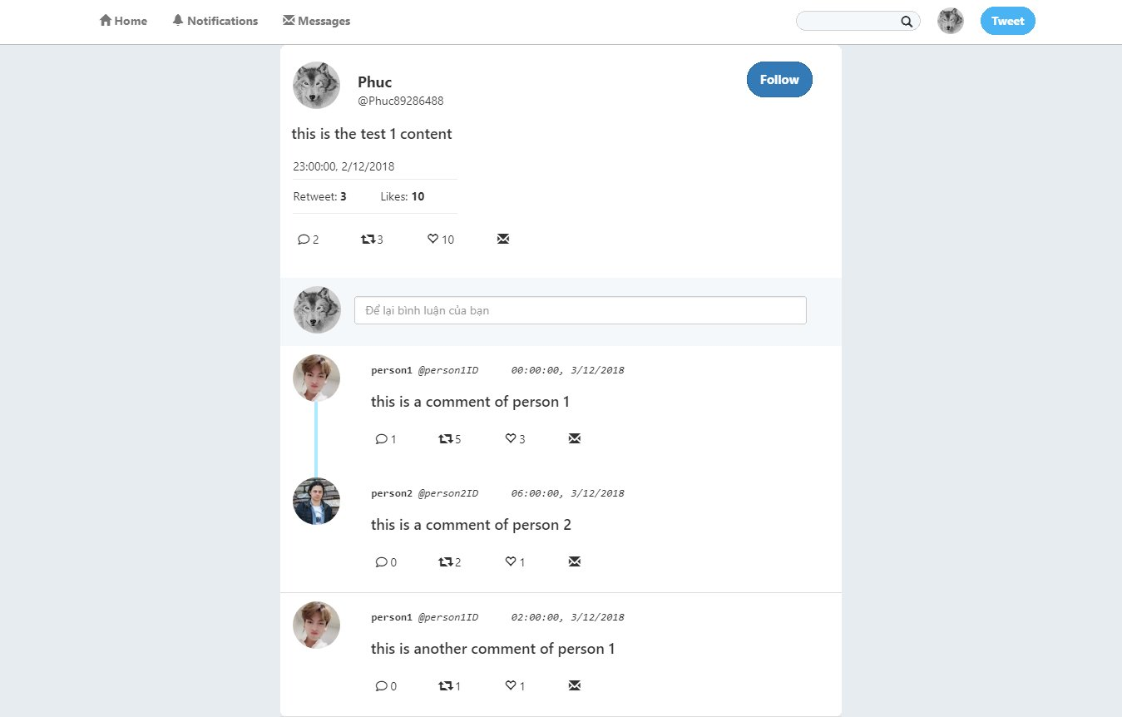

# Bảng phân công công việc

|  |  |  |
| --- | --- | --- |
| **STT** | **Công việc** | **Người thực hiện** |
| 1 | Khởi tạo đồ án và cài đặt thư viện | Trương Thành Nhơn – 1512389  Đỗ Hồng Phúc – 1512402  Nguyễn Văn Phúc 1512405 |
| 2 | Xây dựng giao diện tường của bạn | Đỗ Hồng Phúc - 1512402 |
| 3 | Cập nhật thông tin cá nhân | Đỗ Hồng Phúc – 1512402 |
| 4 | Danh sách followers, following | Trương Thành Nhơn – 1512389 |
| 5 | Xem chi tiết bài viết | Nguyễn Văn Phúc -1512405 |

# Bảng điểm

|  |  |
| --- | --- |
| **Chức năng** | **Điểm** |
| Khởi tạo đồ án và cài đặt thư viện | 2 |
| Xây dựng giao diện tường của bạn | 2 |
| Cập nhật thông tin cá nhân | 2 |
| Danh sách followers, following | 2 |
| Xem chi tiết bài viết | 2 |
| **Tổng** | **10** |